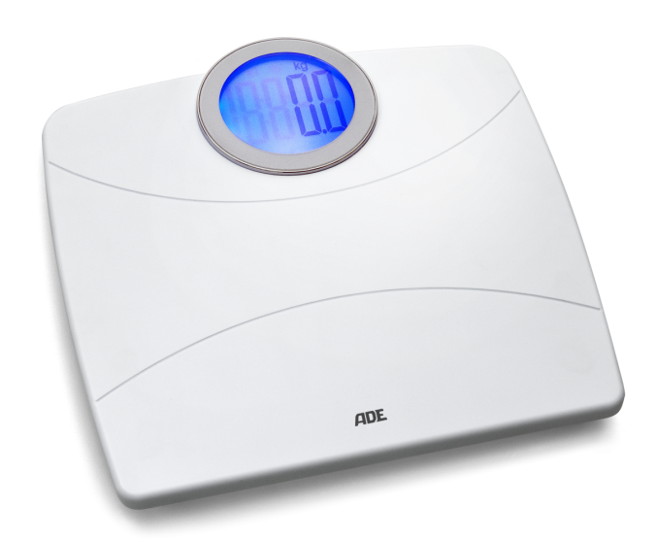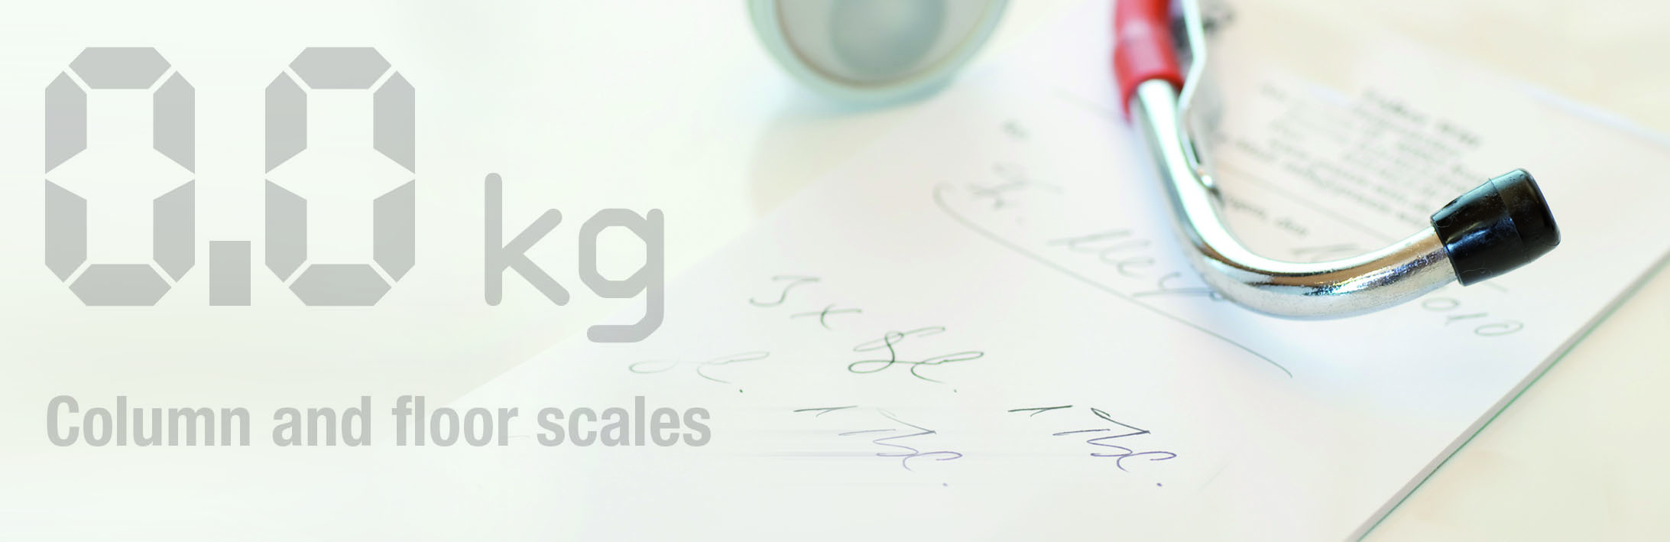

**Pèse Personne Electronique**

* Simple et rapide à utiliser
* S’allume et s’éteint automatiquement
* Plateforme robuste en ABS permettant des mesures jusqu’à 200 Kg
* La fonction HOLD permet de maintenir le résultat affiché quand la personne descend de la balance
* Fonctionne sur piles (4 x AAA)
* Capacité : 200 kg
* Graduations : 100 g
* Fonctions : Zéro automatique, Hold, indicateur batterie faible, Auto On/off
* Dimensions: 355 x 345 x 35 mm
* Poids : 2,4 kg
* Garantie 2 ans
* Référence : ADE005

**M317600**

**REF : ADE005**

[**FRAFITO**](mailto:FRAFITO) **–** 23 Avenue Auguste Verola – Hibiscus Park – Bat E – 06200 Nice – France -

Tel : 04 93 72 53 54 - Fax : 04 93 21 03 83 - Email : [infos@frafito.net](mailto:infos@frafito.net) / www.frafito.net